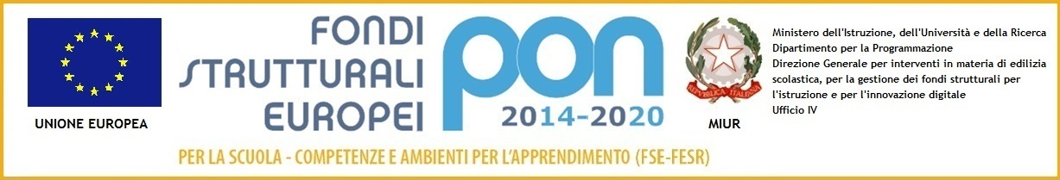
ISTITUTO COMPRENSIVO VIA MARSALA
Via Marsala 13 – 27058 Voghera (PV)Tel. 0383- 41371 - Fax 0383 41598- C.F. 9503277182
Email: PVIC826009@istruzione.it – PEC: PVIC826009@PEC.ISTRUZIONE.IT
Sito web: www. icviamarsalavoghera.gov.it – COD. UNIVOCO UFFICIO UF1EN5
Circolare n. 83 Voghera, lì 27/10/2017
Test Center ECDL IC Marsala Voghera –Nuova ECDL
L’ECDL (European Computer Driving Licence) è una certificazione informatica riconosciuta a livello internazionale che formalizza il possesso delle competenze di base necessarie per poter lavorare col personal computer a un livello sistematico e autonomo. Ulteriori informazioni su: http://www.ecdl.it/
L’Istituto IC Marsala Voghera apre un Test Center.
Legale Rappresentante e Responsabile: Dirigente Scolastico Dr.ssa Maria Teresa Lopez
Referente Test Center ECDL: Prof. Roberto Marini (Animatore Digitale).

Per tutti i quesiti inerenti alla Nuova ECDL, date, esami da sostenere presso il nostro Test Center, costi e acquisto della skill card, scrivere al Prof. Roberto Marini alla seguente mail: mariniarchr@libero.it
Costi Nuova ECDL
Skill Card
Candidati interni: € 50,00 per la Skill Card
Candidati esterni: € 70,00 per la Skill Card
Ogni esame
Candidati interni: € 20,00 Euro
Candidati esterni: € 25,00 Euro
Per gli studenti interni viene organizzato un corso per i moduli di base, a cura di insegnanti della scuola già in possesso di ECDL. Ogni corso è di 9 lezioni di 1 ora e mezza (ore 16:00-17:30) per un totale di 12 ore.

N.B.: Per acquistare Skill Card, corso ed esami (i materiali di studio sono gratuiti):

1. Effettuare il versamento sul conto corrente intestato all’ Istituto Comprensivo di Via Marsala – Voghera
BANCA CENTROPADANA CREDITO COOPERATIVO – Filiale Piazza Duomo – Voghera IBAN: IT65C0832456400000000614467
[Causale: Acquisto skill-card ECDL e/o esame/o corso]

2. Recarsi presso la scuola e presentare la ricevuta del versamento effettuato alla DSGA (Signora Musetti Carla), che vi farà firmare il modulo e attiverà la Skill Card.
Il Dirigente Scolastico
Dott.ssa Maria Teresa Lopez
Firma autografa sostituita a mezzo stampa
ai sensi dell’art. 3, comma 2, del D.Lgs. 39/93
ISTITUTO COMPRENSIVO VIA MARSALA
Via Marsala 13 – 27058 Voghera (PV)Tel. 0383- 41371 - Fax 0383 41598- C.F. 9503277182
Email: PVIC826009@istruzione.it – PEC: PVIC826009@PEC.ISTRUZIONE.IT
Sito web: www. icviamarsalavoghera.gov.it – COD. UNIVOCO UFFICIO UF1EN5
TEST CENTER ECDL
Acquisto skill card NUOVA ECDL
RICHIESTA di iscrizione *Campo obbligatorio

Il/La sottoscritto/a presenta domanda per l’acquisto di una Skill Card e a tal fine dichiara:

• COGNOME * |  | • NOME *
• DATA DI NASCITA * |  | • PROVINCIA *
• CODICE FISCALE * |  | • REGIONE *
• INDIRIZZO * |  | • CITTA' *
• PROVINCIA * |  | • CAP*
E- MAIL* |  | . TELEFONO *
INFORMATIVA Con la presente si autorizza il Test Center ad elaborare i dati personali ed inviarli all’AICA nel rispetto della legge n. 675 del 31.12.1996 sulla tutela della privacy Desideriamo informarLa che il D.lgs. n. 196 del 30 giugno 2003 ("Codice in materia di protezione dei dati personali") prevede la tutela delle persone e di altri soggetti rispetto al trattamento dei dati personali. Il sottoscritto ha il diritto di richiederne la modifica o la cancellazione . Preso atto dell’informativa di cui sopra, autorizzo il trattamento e la comunicazione dei miei dati nei limiti di cui alla stessa autorizzo.
Voghera, ………………………………
FIRMA

……………………………………………………

Firma del candidato o del genitore / tutore in caso di minore:

………………………………………………………………...........................................

